PEDIDO DE PROVIDÊNCIAS Nº 445/2025

Limpeza e desobstrução de bueiro, com urgência, na Rua Flávio Monteiro, nº 69, na Vila das Flores, no Bairro Canudos.

Solicita-se, após os trâmites regimentais, que seja enviada cópia da presente proposição ao Poder Executivo, para que realize as seguintes providências:

Limpeza e desobstrução de bueiro, com urgência, na Rua Flávio Monteiro, nº 69, na Vila das Flores, no Bairro Canudos.

Tal solicitação deve-se ao fato de se tratar de um problema recorrente, que causa sérios inconvenientes à comunidade e, nos dias de chuva, provoca alagamentos nas vias do entorno.

Observação: possui protocolo número 29182/2025.

Diante do acima exposto e sabedores da atenção de vossa excelência aos anseios da comunidade, contamos com seu apoio no atendimento deste pedido.

Novo Hamburgo, 25 de fevereiro de 2025.

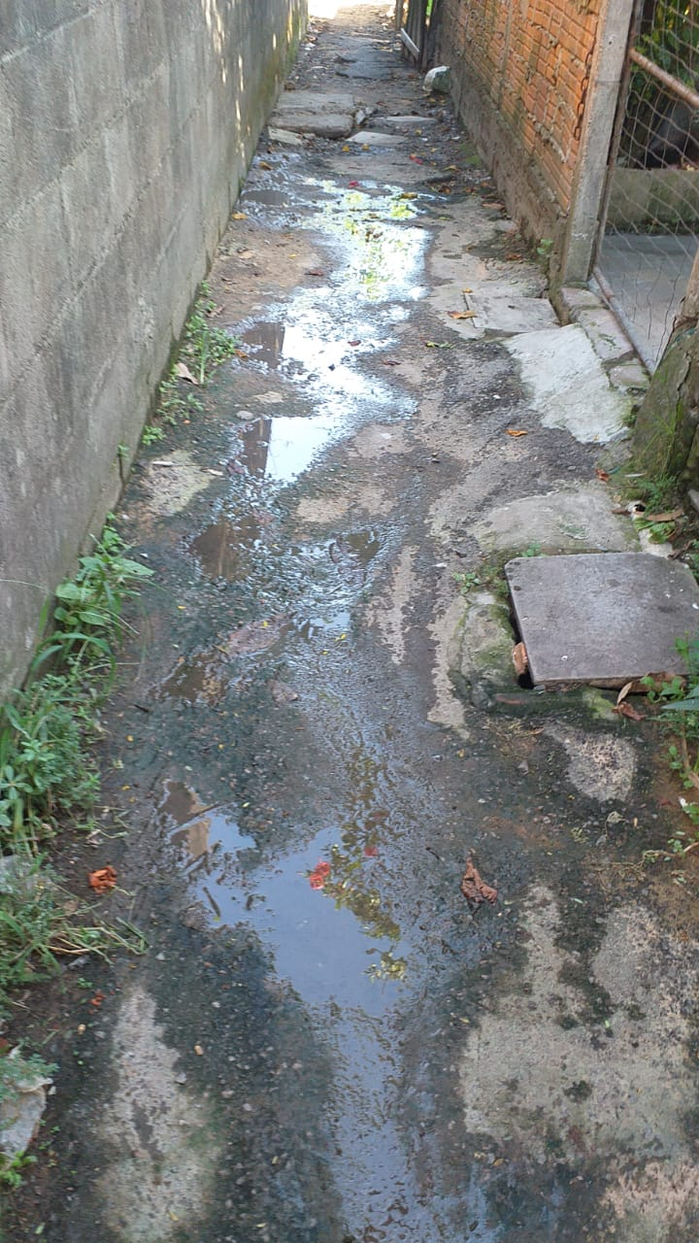
Vereadora Daia Hanich

Obs.: Redação conforme original da autora.
/EL

